**ПРАЗДНИК ПРАВИЛЬНОЙ РЕЧИ.**

**«Путешествие в Буквоград»**

**/ДЛЯ ДЕТЕЙ СТАРШИХ ГРУПП/**

**Цель:**

***Образовательные задачи****:* уточнить и закрепить правильное произношение звуков (А,О,У,И,Б,Р,); учить подбирать слова с заданными звуками; учить правильно произносить фразы, стихотворения, чистоговорки; продолжать учить детей делить слова на части – слоги; упражнять в образовании названий детёнышей животных в именительном и родительном падежах множественного числа. Учить делать звуковой анализ слова - слон.

***Развивающие задачи****:* развивать слуховой, речевой, кинестетический анализаторы при проговаривании стихотворений; корректировать нарушение слоговой структуры речи; развивать с помощью стихотворений правильный ритм дыхания, речеслуховую память, ритм речи, координацию движений и произвольную моторику.

***Воспитательные задачи***: Воспитывать дружеские взаимоотношения между детьми; привычку заниматься сообща; стремление радовать старших хорошими поступками. Формировать у детей предпосылки учебной деятельности.

1. Вход детей под музыку «Чему учат в школе» /В.Шаинский/

Дети становятся полукругом.

Чтение стихотворения В.Берестова «Читалочка».

Ребёнок 1 – Как хорошо уметь читать!

Не надо к маме приставать.

Ребёнок 2 – Не надо бабушку трясти:

«Прочти, пожалуйста! Прочти!»

Ребёнок 3 – Не надо умолять сестрицу:

«Ну, почитай ещё страницу!»

Ребёнок 4 – Не надо звать,

Не надо ждать,

А можно взять и почитать!

**Нехочуха** - Читать! читать!

Глупости это! Зачем вам учиться?

**2.Дети читают пословицы:**

* грамоте учиться – всегда пригодится
* красна птица перьем, а человек ученьем.
* тяжело в ученье – легко в бою
* без муки, нет и науки
* корень ученья горек, да плод его сладок
* мир освещается солнцем, а человек знанием
* с книгой поведёшься - ума наберёшься
* учись добру, так худое на ум не пойдёт
* без наук, как без рук
* буквы кривые, да смысл прямой
* чтенье – лучшее ученье

/звонит телефон/

**Ведущий1**  - Алло! Что вы говорите? Повторите, пожалуйста, адрес? Конечно, приедем!

Ребята! Нас всех пригласила к себе в гости Царевна «Азбука» в страну «Буквоград». Вы хотите отправиться в путешествие? Тогда отправляемся!

/звучит гудок паровоза/

3.Пальчиковая гимнастика:

Чук-чук-чук! чук-чук-чук! - дети иметируют движение колёс паровоза

Паровоз – наш лучший друг.

Он промчит нас по лесам, - Соединили руки вверху, потянулись на носочки,

По оврагам и полям - Показывают волны

Крепко за руки держись, - дети берутся за руки

От друзей не оторвись.

Машинист, вперёд гляди, - Грозят палькиком

Путь весёлый впереди!

/Выключается свет, включается мультимедийная система/

/Слайд1 - «Буквоград»/

**Царевна Азбука** – Здравствуйте!

Надеюсь, вы меня узнали, и с нетерпеньем встречи ждали?

Я – Азбука, учу читать.

Меня никак нельзя не знать!

Меня изучишь хорошо. и сможешь ты тогда

Любую книжку прочитать без всякого труда!

**Нехочуха** – Буквы, буквы! Надоело про них слушать! Никому они не нужны! /разбрасывает буквы на пол/

**Царевна Азбука** – Ох и насмешила ты меня! Да ребята очень быстро разберут по своим домикам все буквы! Правда, ребята!

*Д/игра «Разложи гласные и согласные буквы по своим домикам»*

/дети подскоками скачут по кругу, по окончанию музыки берут букву и относят гласные в красный домик, согласные в синий домик/

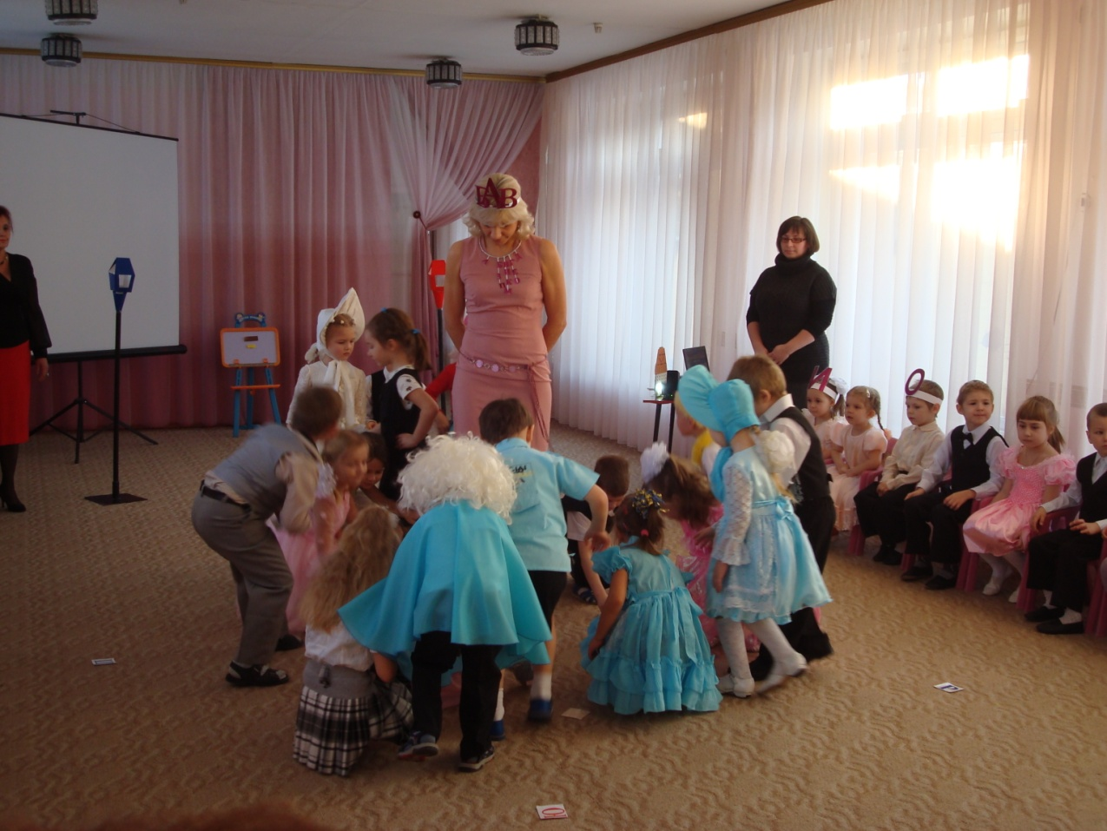

**Царевна Азбука** – Молодцы, ребята!

Где живут АБВГД?

Тут живут АБВГД,

Видишь, дома сидят,

Из окошечек глядят.

Тридцать три родных сестрицы –

Писанных красавицы.

На одной живут странице,

А повсюду славятся.

4. Песня-инсценировка « Урок»

**Ведущий 2** – А теперь ка вы, ребятки!

Отгадайте ка загадки!

Ребёнок 5 - Хвост пушистый,

Мех золотистый.

В лесу живёт, кур крадёт? /лиса/

Ребёнок 7 - На овчарку он похож.

Что ни зуб – то острый нож!

Он бежит, оскалив пасть,

На овцу готов напасть. /волк/

Ребёнок 8 - По реке плывёт бревно –

Ох и злющее оно!

Тем, кто в речку угодил,

Нос откусит…. /крокодил/

**Царевна Азбука** – Молодцы, ребята! Я думаю, вы справитесь с моим следующим заданием! Найдите для этих животных свой домик.

Слайд 2. /Животные лиса, волк, крокодил и домики: красный – одноэтажный, синий – двухэтажный, зелёный – трёхэтажный./

6. *Д/игра «Найди домик для животного» - /деление слов волк, лиса, крокодил на слоги/*

**Нехочуха** – Ой! Как интересно! Теперь у всех есть свой домик!

**Царевна Азбука** – Да, Нехочуха, может ты с ребятами попробуешь поиграть? Сразу видно, что они очень любят животных!

7. Игра – инсценировка:

Дети любят всех зверей: - Самомассаж пальцев рук

Птиц и ящериц и змей,

Пеликанов, журавлей, - Стойка на одной ноге

Бегемотов, соболей. – руки вперёд

Голубей и глухарей, - движения ладонями, имитирующие крылья птиц

И клестов, и снегирей.

Любят горного козла. – прыжки на двух ногах

Обезьянку и осла, - самомассаж ушных раковин

Дикобраза и ежа, - самомассаж пальце рук

Черепаху и ужа.

8. Песня «Малышки из книжки» - /исполняют дети с шапочками букв на голове/

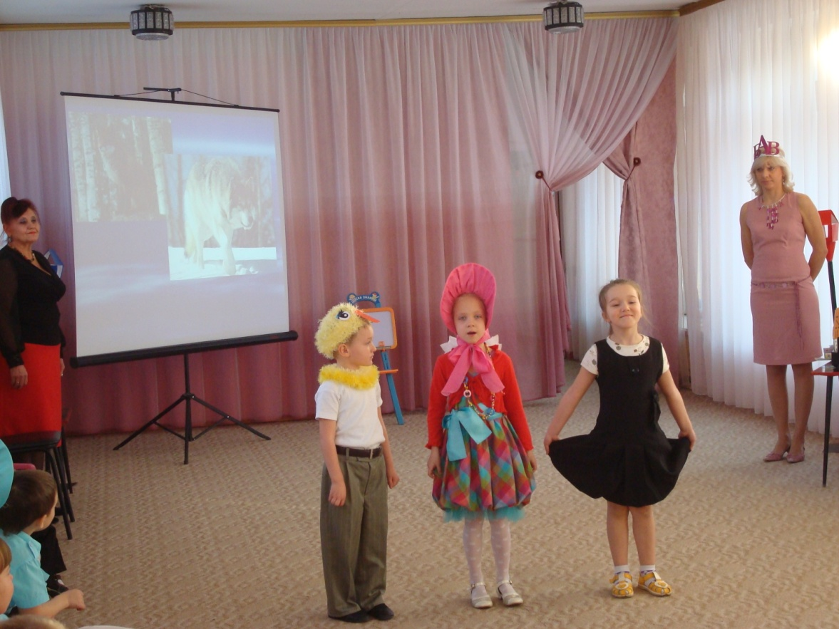

Ребёнок 9 –

В море плавала акула  
Ела все, что в нем тонуло.  
К нам акула приплыла –  
Превратилась в букву… (А)  
  
  
Ребёнок 10 -   
Два барашка-братца  
Вышли прободаться.  
Положи конец борьбе –  
Преврати их в букву… (Б)  
Ребёнок 11 -

У иголочки-иголки  
Носик тоненький и колкий,  
И торчит из ушка  
Ниточка-подружка  
Ты иголкой вышивай,  
Зря колоться не давай.  
А уколет, преврати   
В неколючку букву… (И)

Ребёнок 12 -

Обезьянка Оленька  
Вертит задом голеньким,  
С дерева проказница  
Корчит рожи, дразнится –  
Все за всеми повторяет,  
И бананы вниз швыряет.  
На хвосте качается –  
Славно получается!  
Обезьяне той легко  
Превратится в букву… (О)

Ребёнок13 -   
У улиточки Ульяны  
Весь газон зарос бурьяном.  
Недосуг бурьян косить –  
Надо дом перевозить.  
И открыв калиточку,  
Поползла улиточка.  
По тропиночке ползет,  
Домик на спине везет.  
Проползет немножко,  
Спрячет в домик рожки.  
Спит себе в своем дому  
Видит сны про букву… (У)

Ребёнок 14 -   
Мчится в космосе ракета,  
Обгоняя скорость света,  
За парсеками парсек  
Грузовой везет отсек:  
В нем рахат-лукум и рис,  
Репа, редька и редис,  
Миксер, кондиционер –  
Все с ракетной буквой… (Р)

/Буквы становятся в обручи, разложенные по залу/.

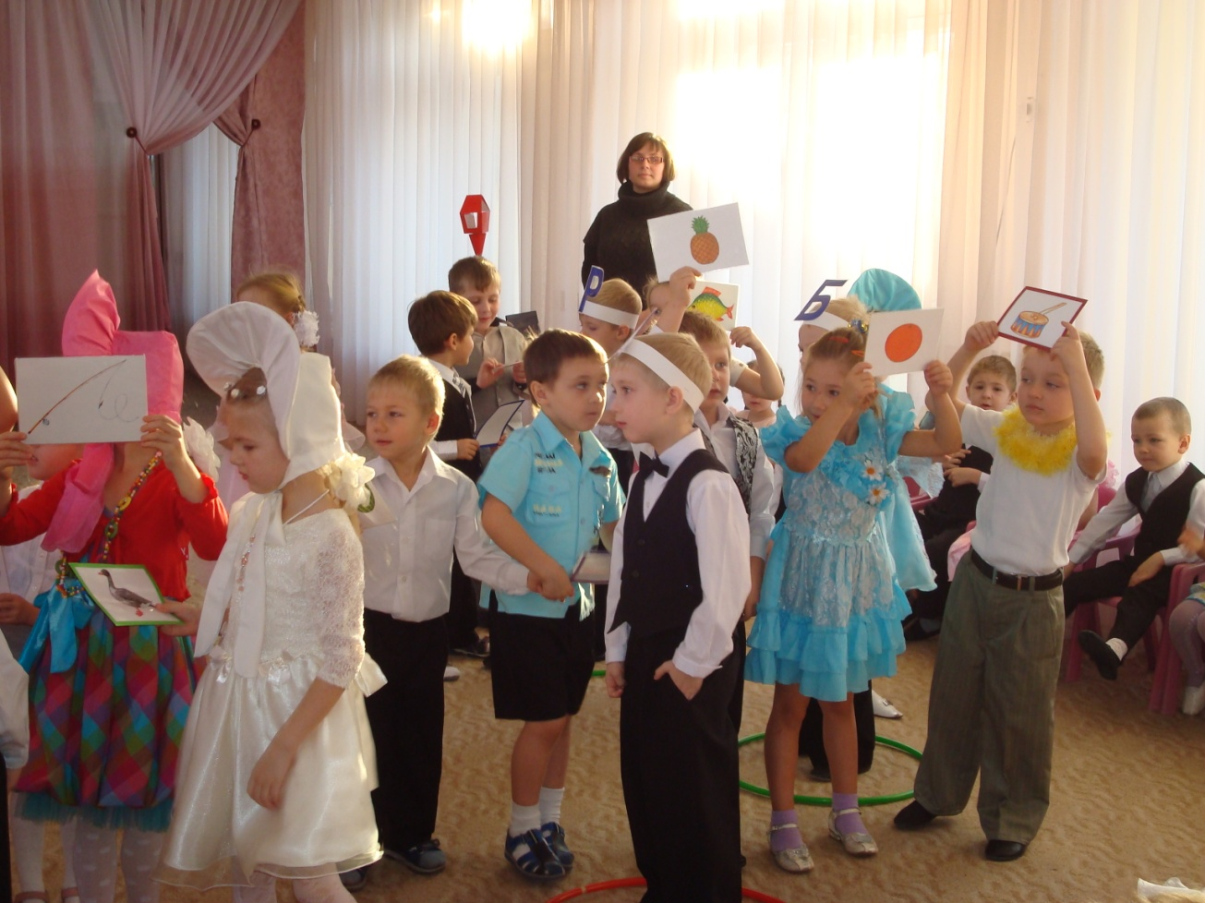

10.*Д/игра: «Найди домик для своей картинки»*

/Дети под музыку ходят по залу. По окончанию музыки берут себе картинку и находят домик со своей буквой/

11. Ребёнок15, 16 /взявшись за руки) –

Взялись за руки друзья

И сказала: «Ты и я –

Это мы, а между тем

Получилась буква…… (М)

12. Ребёнок 17 –

Я люблю твой звонкий смех,

Мама,

Ты на свете лучше всех,

мама!

Двери в сказку отвори,

Мама!

Мне улыбку подари,

Мама!

13. **Царевна Азбука –** Мама – это самое ласковое, тёплое, любимое слово! А ведь у животных тоже есть своя мама. Давайте найдём маму и её детёнышей.

Слайд 3 – животные – лисица – лисята

тигрица – тигрята

волчица – волчата

медведица – медвежата

белка – бельчата

зайчиха - зайчата

Царевна Азбука – Молодцы, ребята! У нас получился целый зоопарк!

14. Считалочка «В зоопарк»

Мы шагаем в зоопарк - дети шагают

Перед нами тигр, жираф, огромный слон - дети имитируют движения животных

Зебра, пума и бизон.

Два шакала, бегемот,

Он стоит разинув рот.

А над ними – царь зверей - дети поднимают руки вверх, тянутся на носочки

Назови его скорей!

Слайд 4 – /Слон улетает/

15.Царевна Азбука - Ребята, стряслась беда, Нехочуха перепутала звуки в слове слон и теперь он может улететь. Надо срочно исправить все ошибки, сделать правильно звуковой анализ слова слон. /Детям предлагают определить слоговой состав слова и сделать звуковой анализ слова **слон/**

**Царевна Азбука** - Посмотрите, головой кивает слон, он ребятам шлёт поклон.

Слайд 5 – /Слон говорит детям спасибо/

**16. Царевна Азбука** - Хорошо мне с вами было, но пора нам расставаться!

А вот и прощальная игра,

Путешествие заканчивать пора.

Узнали много разных слов

И много разных всячин.

И если ты запомнил их,

Не зря твой день потрачен.

А нам сейчас пришёл черед

сыграть в игру «Наоборот»

Скажу я слово - **высоко,**

А ты ответишь – **низко!**

Скажу я слово - **далеко,**

А ты ответишь – **близко!**

Скажу я слово - **потолок,**

А ты ответишь – **пол**!

Скажу я слово - **потерял,**

Ответишь ты – **нашёл!**

Скажу тебе я слово - **трус,**

Ответишь ты – **храбрец!**

Теперь **начало** я скажу,

Ну, отвечай – **конец!**

**17. Царевна Азбука - сюрпризный момент.**

18. /звучит гудок паровоза/

Дети отправляются в детский сад.

Чук-чук-чук! чук-чук-чук! - дети иметируют движение колёс паровоза

Паровоз – наш лучший друг.

Он промчит нас по лесам, - Соединили руки вверху, потянулись на носочки,

По оврагам и полям - Показывают волны

Крепко за руки держись, - дети берутся за руки

От друзей не оторвись.

Машинист, вперёд гляди, - Грозят палькиком

Путь весёлый впереди!

/Выходят под музыку «Паровозик из Ромашково» из зала/